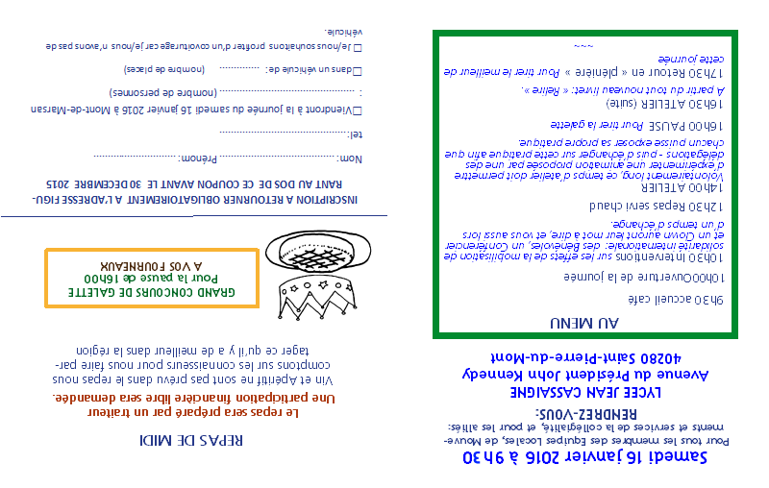

**« Ca me Bouge..**

**...ca bouge le Monde »**

**Journée Aquitaine**

**du CCFD-Terre Solidaire**

**Mont de Marsan**

**Samedi 16 janvier 2016**

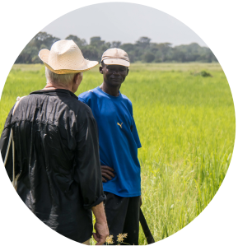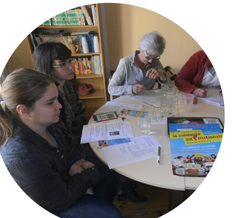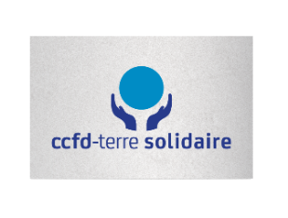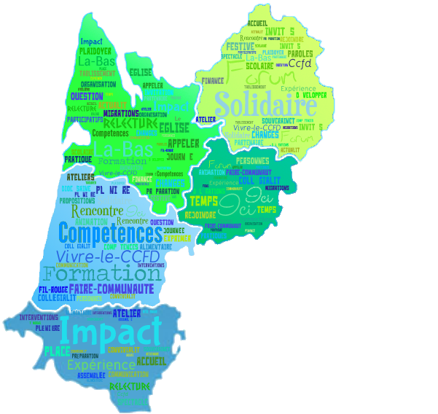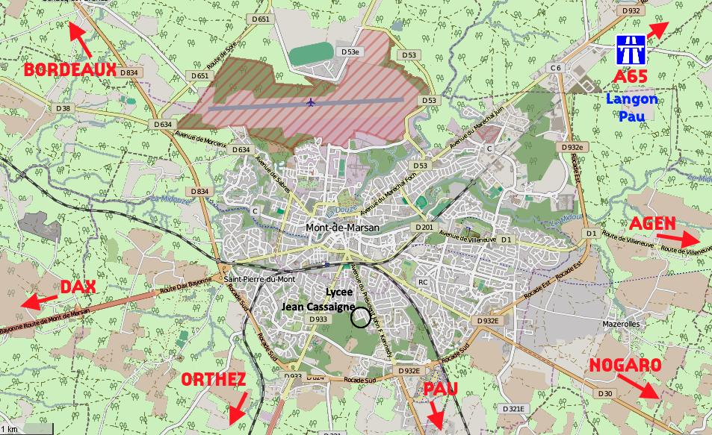

AFIN DE PREVOIR LE REPAS EN CONSEQUENCE  
Il est impératif de remettre son inscription

Avant le 30 décembre à:

[Ccfd33@ccfd-terresolidaire.org](mailto:Ccfd33@ccfd-terresolidaire.org)

05 56 96 69 83